VPN用户使用指南
登录学校VPN系统，将数据库地址（见附件1）复制到VPN系统的检索框中便可以使用该电子资源（参考图1）。
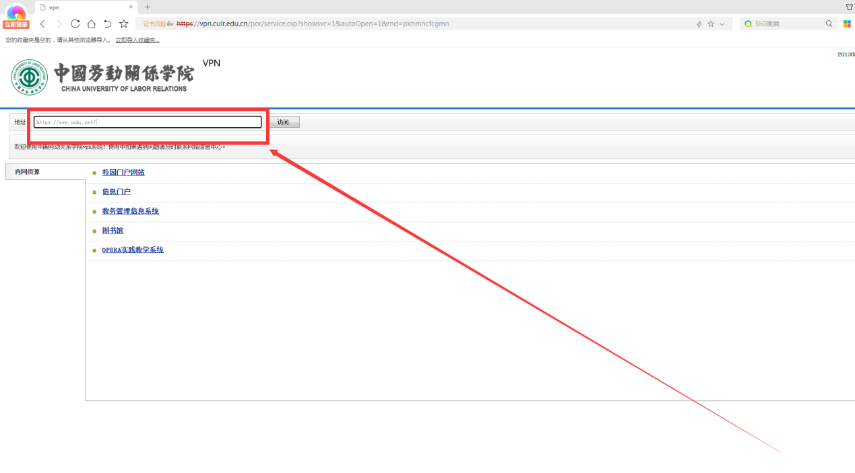图1

附件1：常用数据库地址
数据库 | 访问地址
中国知网(CNKI):期刊论文学位论文会议论文报纸 | https://www.cnki.net/
中国知网(CNKI):学位论文全文数据库 | 硕士：http://epub.cnki.net/KNS/brief/result.aspx?dbprefix=CMFD  博士：http://epub.cnki.net/KNS/brief/result.aspx?dbprefix=CDFD
万方数据知识服务平台 | http://g.wanfangdata.com.cn/
笔杆网（需注册并登陆个人账号） | https://www.bigan.net/sso/login/whjy
维普中文期刊库 | http://qikan.cqvip.com/
超星:读秀 | http://www.duxiu.com/
北大法宝法律数据库 | http://www.pkulaw.com
超星:发现系统 | http://www.zhizhen.com
人大复印报刊资料 | http://www.rdfybk.com
国泰安CSMAR数据库 | http://cn.gtadata.com
中文社会科学引文索引(CSSCI) | http://cssci.nju.edu.cn/
馆藏数字资源服务平台（内网使用） | http://202.204.18.33:9080/
新东方英语多媒体资源库 | http://library.koolearn.com/
超星:汇雅电子图书 | http://www.sslibrary.com/
EPS全球统计数据/分析平台 | http://olap.epsnet.com.cn
中文在线电子图书 | http://sxciir.chineseall.cn
中国知网(CNKI):研学平台（需注册并登陆个人账号） | http://x.cnki.net/search/home/ExperienceArea
全球案例发现系统 | http://www.htcases.com
维普考试服务平台 | http://vers.cqvip.com
中国共产党思想理论资源数据库 | http://data.lilun.cn
超星:期刊数据库 | http://qikan.chaoxing.com
软件通 | http://rjt.softtone.cn
超星:学术视频资源库 | http://ssvideo.superlib.com/
中华经典古籍库 | http://publish.ancientbooks.cn/docShuju/platformSublibIndex.jspx?libId=5&locale=zh_CN
慧科新闻搜索研究数据库 | http://wisesearch6.wisers.net/?gid=culr&user=ipaccess
民国图片资源库 | http://www.minguotupian.com/
皮书数据库 | http://www.pishu.com.cn
中国知网:中国经济社会大数据研究平台 | http://data.cnki.net/
EBSCO-ASC | http://search.ebscohost.com
超星:百链云图书馆 | http://www.blyun.com/
JSTOR数据库 | https://www.jstor.org
台湾月旦知识库 | https://www.lawdata01.com.cn
Proquest-EBL外文电子图书 | https://ebookcentral.proquest.com/lib/culrcn
ELib外文电子书 | http://202.204.18.63:8008/elib
台湾电子书数据库 | http://ebooks.airitilibrary.cn
Emerald管理学期刊库 | http://www.emeraldinsight.com/
台湾华艺学术文献数据库 | http://www.airitilibrary.cn
Westlaw法律在线数据库 | http://www.westlaw.com/search/home.html?rs=IWLN1.0&vr=3.0&sp=CIIRelaWLN-1000
DDS学位论文集成发现系统 | http://www.oadds.cn/
爱学术（Iresearch）外文电子书平台 | http://www.iresearchbook.cn
LexisAdvance数据库 | http://advance.lexis.com/?identityprofileid=TK9DFN56844
HeinOnline数据库 | https://heinonline.org/HOL/Welcome
劳动关系学科外文期刊数据库 | http://culr.newacademic.net
Project MUSE期刊全文数据库 | http://muse.jhu.edu
本校毕业论文库 | http://202.204.18.76
百度文库（需注册并登陆个人账号） | https://eduai.baidu.com/
鼎秀古籍全文检索平台 | http://103.242.200.9/ancientbook/
民国图书数据库 | http://mg.nlcpress.com/library/publish/default/IndexBook.jsp
抗日战争与近代中日关系文献数据平台 | http://www.modernhistory.org.cn/index.htm
畅想之星电子书 | https://www.cxstar.com/Home/Default?pinst=1ca81bbd0000010bce
中国近代报刊数据库（申报） | http://tk.cepiec.com.cn/SP/tm/index1.php
橙艺艺术在线 | http://www.chengyiart.com.cn/
大成老旧刊全文数据库 | http://laokan.dachengdata.com
全国报刊索引 | http://www.cnbksy.com
方知中国数据库 | http://fz.wanfangdata.com.cn/index.do
大成中共党史期刊数据库（-1949） | http://dangshi.dachengdata.com
新华日报数据库 | http://bz.sdoson.cn/
NoteFirst知识管理与科研协作系统 | http://www.notefirst.com/download

如有使用问题，请致电图书馆信息资源与技术服务部(010-88561972或010-88562646),24小时服务电话:孟老师15724765591.

